MES | ACTIVIDADES | EVIDENCIAS
OCTUBRE | APUNTALAMIENTO DE PUENTE EN LA LOCALIDAD E POTRERILLOS. | 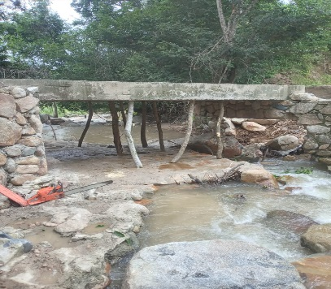  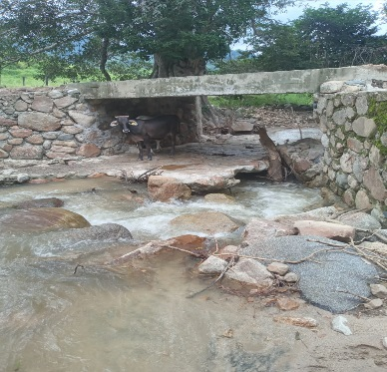
OCTUBRE | REHABILITACIÓN DE BACHE EN LA CALLE JESÚS CERVANTES. | 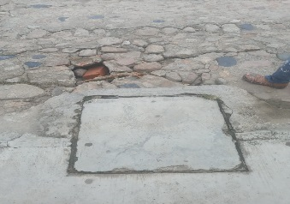  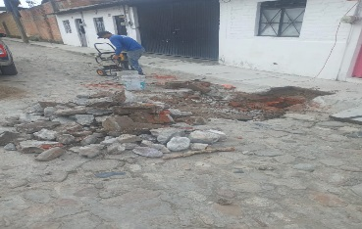
OCTUBRE | CAMBIO DE CHAPA EN LA CASA DE LA CULTURA, | 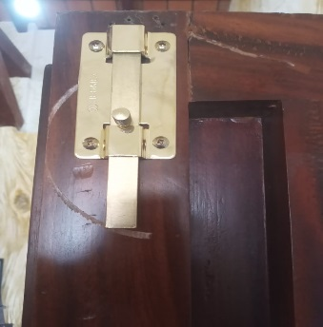
NOVIEMBRE | REHABILITACIÓN DE TAPA DE REGISTRO Y BACHEO CALLE MATAMOROS | 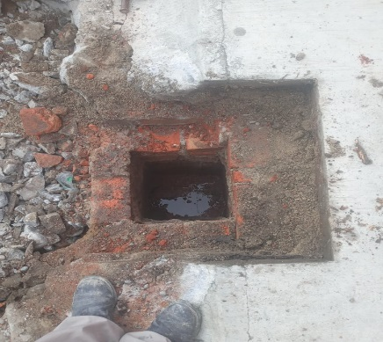  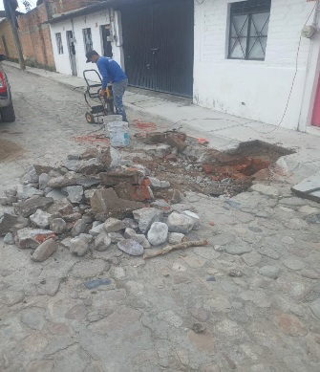  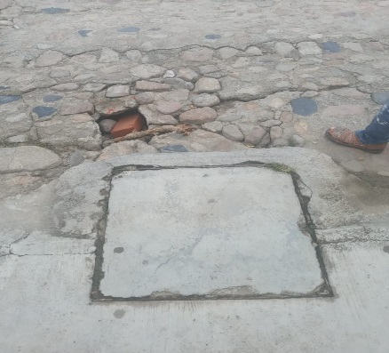
NOVIEMBRE | REPARACIÓN DE ALCANTARILLA PABLO RÍOS. | 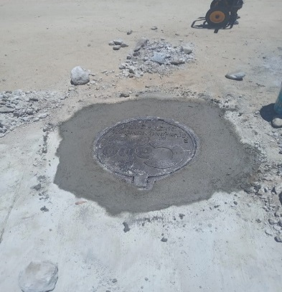  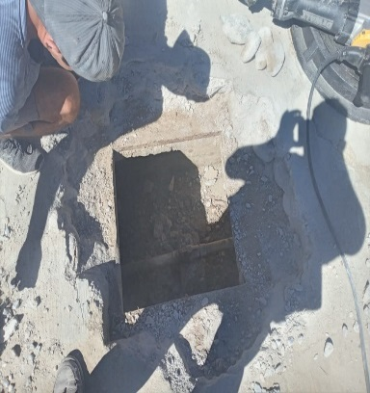
NOVIEMBRE | REHABILITACIÓN DE BACHEO SALIDA A TEHUAMIXTLE | 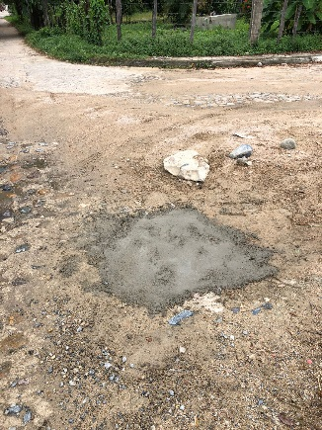  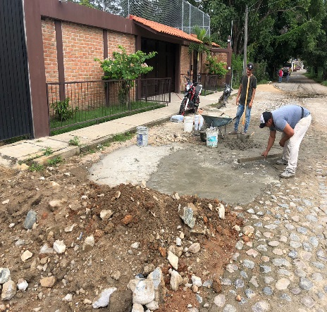
NOVIEMBRE | REHABILITACIÓN DE BACHEO EN CALLE MATAMOROS. | 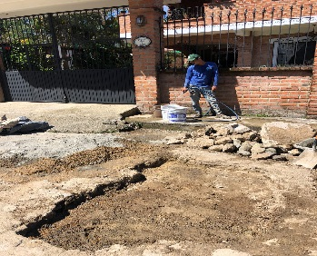  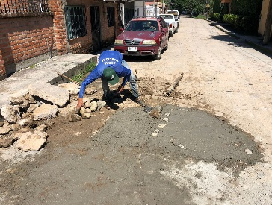
NOVIEMBRE | REHABILITACIÓN DE TAPA DE ALCANTARILLA EN LA PABLO RÍOS | 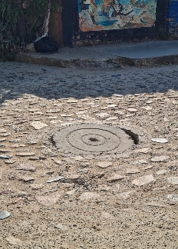
NOVIEMBRE | REHABILITACIÓN DE TAPA DE ALCANTARILLA EN LA JESÚS CERVANTES | 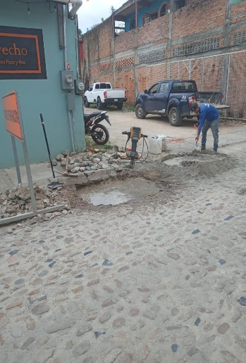
NOVIEMBRE | REALIZACIÓN DE TOPE EN CALLE MATAMOROS | 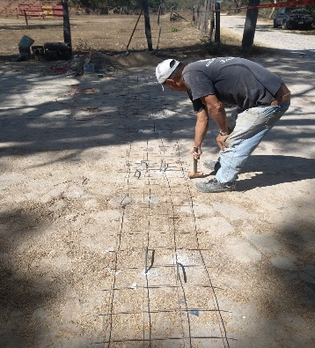  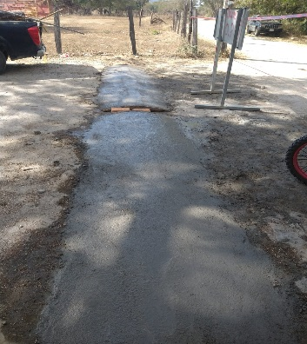  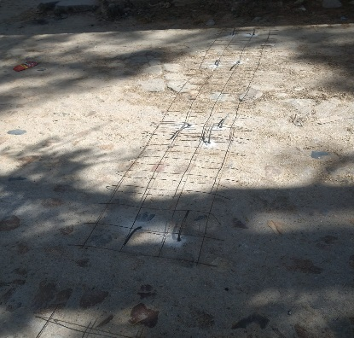
DICIEMBRE | APOYO A CULTURA EN LA COLOCACIÓN DE LOS ADORNOS NAVIDEÑOS

